**Лабораторная работа 15 (2 часa)**

**Языки программирования**

**Разработка функции преобразования выражения в**

**форму польской записи**

1. Используйте материал лекций № 20.
2. Ознакомьтесь со спецификацией функции **PolishNotation**, представленной на следующем рисунке.
3. Разработайте функции **PolishNotation** и протестируйтенавыраженияхиз контрольного примера в лабораторной работе 14.

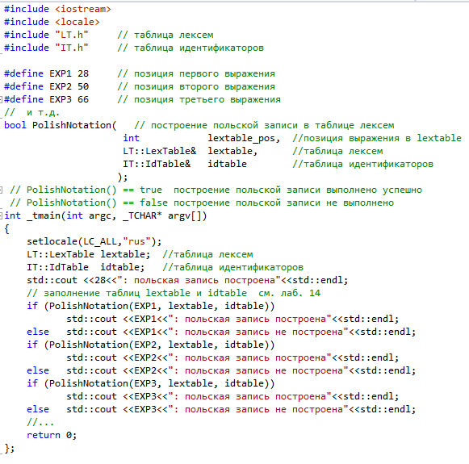

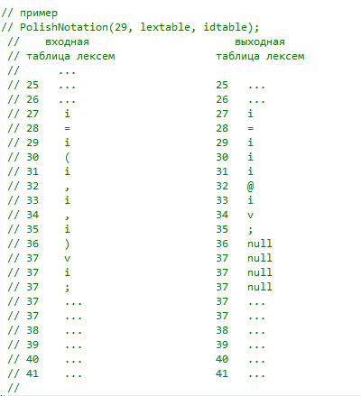

1. Функция **PolishNotation** принимает три параметра (см. спецификацию): позицию выражения (первого символа выражения) в таблице лексем (по значению); таблицу лексем (по ссылке, заполнена в лабораторной 14), таблицу идентификаторов (по ссылке, заполнена в лабораторной 14), возвращает к точке вызова **true** (если преобразование выражения в польскую запись выполнено успешно) или **false** (преобразование не выполнено). Кроме того, функция **PolishNotation** изменяет таблицу лексем: вместо исходного выражения, записывается выражение, полученное в результате преобразования. Элементы таблицы лексем, которые остались свободными (длина польской записи всегда меньше или равна исходной) заполняются символом-заполнителем (любой символ из числа запрещенных)